zWORKSHEET MAHASISWA

Modul 2 — Vanilla JavaScript dan Interaktivitas Web
  - Dasar Java Script · DOM dan Event · Validasi Form · Asynchronous · Debugging
Mata Kuliah Proyek 3 — Proyek Pengembangan Perangkat Lunak Berbasis Web · D3 Teknik Informatika

Identitas | Isian
Nama | Muhammad Rafi Ardiyansyah
NIM | 251511051
Kelas | 2B-D3
Tanggal Mulai | 14 September 2026
Tanggal Pengumpulan | 18 September 2026
URL Repository | https://github.com/Rafreaakk/Proyek-3-Week-2.git

Petunjuk Penggunaan
☐ Isi worksheet bersamaan dengan pengerjaan modul, bukan setelah seluruh tugas selesai.
☐ Pada eksperimen, tulis prediksi sebelum menjalankan kode, lalu catat hasil aktual dan bukti.
☐ Gunakan Console, Elements, Network, dan tampilan halaman sebagai sumber bukti sesuai aktivitas.
☐ Gunakan hint secara bertahap; catat percobaan sebelum membuka hint berikutnya.
☐ Catat penggunaan AI atau sumber bantuan secara transparan dan lakukan verifikasi mandiri.
☐ Worksheet dikumpulkan dalam PDF bersama bukti yang disyaratkan pada tugas.
Alur Belajar Alur pembelajaran dilaksanakan melalui lima tahap, yaitu membuat prediksi, menjalankan percobaan, mengamati hasil, menjelaskan temuan, dan melakukan perbaikan. Bukti proses memiliki kedudukan yang sama pentingnya dengan hasil akhir.

A. Eksperimen

A1. Eksperimen Console dan Tipe Data
Isi kolom Prediksi sebelum membuka Console. Setelah menjalankan kode, catat hasil aktual dan alasan perbedaannya.
Ekspresi atau Pemeriksaan | Prediksi | Hasil Aktual | Tipe Data atau Makna | Penjelasan
typeof nama | Rani | String | String | Nilai ‘Rani’ diapit tanda kutip sehingga dibaca sebagai teks
typeof nilaiTeks | String | String | String | Angka ‘80’ diapit tanda kutip, menjadikannya tipe string .
typeof nilaiAngka | Number | Number | Number | Angka 80 ditulis tanpa tanda kutip.
nilaiTeks + 5 | String + 5 | 805 | String | Karena nilai teks bertipe data string, angka 5 dikonversi menjadi teks dan digabungkan bukan dijumlahkan
Number(nilaiTeks) + 5 | 13 | 85 | Number | Number() Adalah bentuk konversi typedata sehingga nilaiTeks yang asalnya string berubah menjadi angka, sehingga terjadi penjumlahan matematika
nilaiTeks == nilaiAngka | True | True | Boolean | Operator == melakukan konversi tipe data secara otomatis (implisit) sebelum membandingkan nilainya
nilaiTeks === nilaiAngka | False | False | Boolean | Operator === merupakan perbandingan ketat yang membandingkan nilai beserta type datanya, karena kedua variable tersebut berbeda type data maka hasilnya false.
Number(teks bukan angka) | ?? | NaN | Number (NaN) | Ketika fungsi Number() mencoba mengonversi teks acak (selain angka) hasilnya Adalah NaN (Not a Number)

Apa bukti bahwa angka 80 dan teks "80" berbeda?
Karena ketika nilaiTeks + 5 hasilnnya 805 yanga rtinya nilaiTeks ini bukan bertype data angka sehingga digabungkan bukan di tambah, ini artinya jika angka dibungkus oleh tanda kutip maka akan menjadi string.

Mengapa operator + dapat menghasilkan hasil yang berbeda?
Karena berdasarkan type data masing masing variabel, seperti nilaiTeks dan nilaiAngka merupakan 2 variable dengan type data yang berbeda.

Mengapa perbandingan ketat === menjadi pilihan awal yang lebih aman?
Dikarenakan kita bisa mengetahui terlebih dahulu dari output perbandingan tersebut, jika false maka kedua type data dari variable tersebut berbeda dan jika sama maka akan menghasilkan true sehingga menjadi pilihan aman sejak awal ingin melakukan sesuatu.

A2. Eksperimen DOM dan Event
Alur yang diamati Alur yang diamati dimulai ketika pengguna melakukan suatu aksi. Browser kemudian membangkitkan event, fungsi penanganan dijalankan, elemen DOM atau class diperbarui, dan browser merender perubahan pada tampilan.

Langkah | Prediksi sebelum diuji | Hasil aktual | Bukti dan Penjelasan
1 · Memilih elemen | Output dari masing masing selector akan menemukan semua elemen dengan benar (tidak bernilai Null) | Objek elemen HTML tercetak di Console, tidak ada yang bernilai Null | Console.log di DevTools menampilkan rincian elemen secara sukses karena id pada index.html persis dengan selector di app.js
2 · Mengubah heading | Judul (h1) dan teks dibawahnya akan berubah ketika tombol di klik | Teks (h1) berubah menjadi “DOM berhasil diubah” dan status menjadi teks “Teks heading berhasil diubah”. | Perubahan terlihat di layar ketika menekan tombol ”Ubah Judul”, di panel Elements di Devtools menunjukkan pembaruan isi textContent tanpa adanya reload halaman.  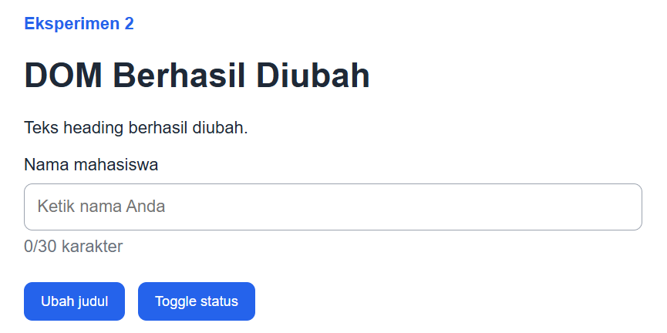
3 · Mengubah class dan atribut aria-pressed | Mengubah warna background ketika tombol ”Ubah Toggle” di tekan | Body mendapat update class is-active, warna gelap muncul, status-teks dan aria-pressed di-update. | Panel Elements pada DevTools membuktikan bahwa class is-active menunjukkan bahwa JS nya berjalan dengan baik saat tombol ditekan  
4 · Event input dan penghitung karakter | Angka penghitung akan naik otomatis ketika user mengetik | Angka pada jumlahKarakter persis mengikuti panjang teks yang diketik oleh user kapanpun. | Fungsi membaca panjang teks dengan event.target.value.length setiap kali aksi input terdeteksi, mengubah angka dari textContent .  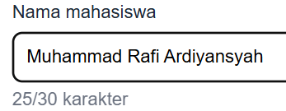
5 · Selector tidak cocok dan menghasilkan nilai null | Akan terjadi error karena id selector tidak sama | Console menampilkan error, script berhenti saat menekan tombol ubah judul | 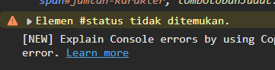  Gambar diatas merupakan hasil setelah menambahkan function ubahStatus, errornya memiliki deklarasi/warning

Tuliskan pesan error ketika selector tidak cocok, meliputi nama file, nomor baris, dan inti pesan:
Uncaught TypeError: Cannot set properties of null (setting ‘textContent’). Ini diambil berdasarkan error yang terdapat pada DevTools.

Jelaskan perbedaan bukti yang diperoleh sebelum dan sesudah pemeriksaan nilai null melalui function ubahStatus.
Sebelum ada pemeriksaan, program langsung menghasilkan error TypeError berwarna merah di Console yang membuat sisa script berhenti berjalan. Setelah menggunakan fungsi ubahStatus, program tidak sampai crash, melainkan hanya memunculkan pesan peringatan berwarna kuning di Console, sehingga sumber masalahnya lebih jelas dan aman untuk di debug.

Jelaskan pembagian peran JavaScript dan CSS ketika class is-active diubah melalui mekanisme toggle.

JavaScript hanya berperan untuk mendeteksi event klik pada tombol, lalu bertugas menambahkan atau menghapus nama class is-active pada elemen HTML (toggle). Sementara itu, urusan perubahan tampilan visualnya, seperti mengubah warna latar menjadi gelap dan teks menjadi terang, sepenuhnya dijalankan oleh CSS berdasarkan class tersebut.

A3. Eksperimen Promise, fetch, dan State UI
Jalankan proyek melalui server pengembangan lokal. Gunakan tampilan halaman, Console, dan Network sebagai bukti pengujian.
Skenario atau Langkah | Prediksi | Hasil Aktual | Bukti dari Console, Network, atau Antarmuka
Urutan A, B, C pada setTimeout(0) | Yang pertama akan muncul adalah variabel A terlebih dahulu, kemudian menunggu timer B hingga batas waktu yang ditentukan dan akhirnya variable C muncul sebagai akhirnya karena telah di set timer dengan delay 0. | Ternyata hasilnya urutan yang muncul adalah A: mulai, B: akhir, lalu C: timer selesai. | 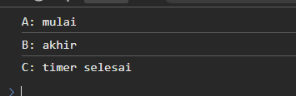  Output yang tercetak setelah A ternyata B dahulu dan setelah timer selesai kemudian C tercetak padahal delay nya hanyalah 0 detik.
Data JSON valid | Data akan berhasil dimuat dan ditampil di layar | Tiga kartu data tampil di halaman dan status menjadi succes | 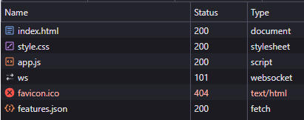  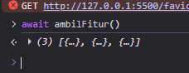  Panel Network menunjukkan status HTTP 200 dan UI menampilkan elemen kartu
Array kosong [] | Daftar kosong tanpa error | UI berubah tanpa error namun memunculkan tulisan ’Data kosong’ | 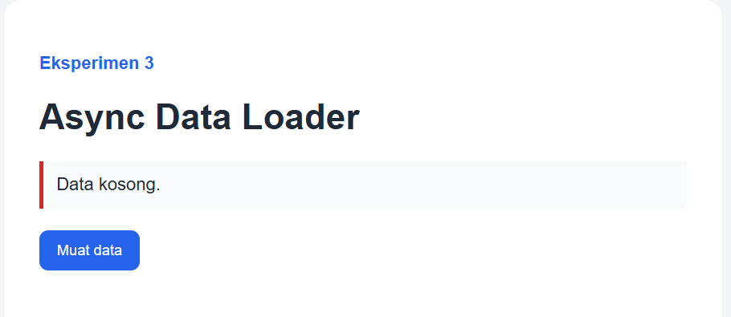  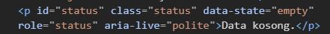  Nilai elemen #status berubah menjadi state empty karena pemeriksaan data.length == 0
Path salah atau JSON rusak | Terjadi Error dan script berhenti | UI berubah muncul pesan error ‘Gagal: HTTP ${response.status}’ | 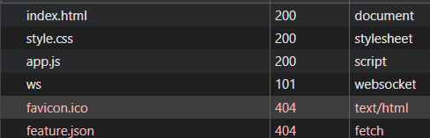  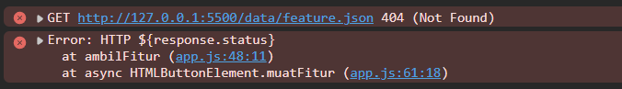  Bukti di Network berupa status 404 (jika path salah) atau SyntaxError di Console (jika JSON rusak)
Klik berulang saat loading | Data termuat double atau error | Tombol tidak bisa diklik Ketika proses memuat dan hanya memuat request double tidak ganda banyak. | 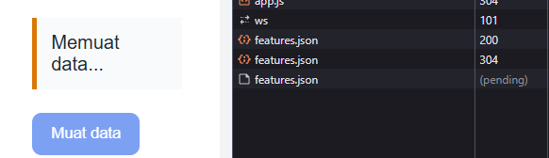

State | Apa yang tampil | Kapan terjadi | Bukti
idle | Teks “Belum ada proses” | Saat halaman pertama kali dibuka | 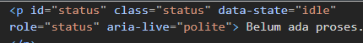
loading | Pesan "Memuat data...", tombol menjadi buram. | Sesaat setelah tombol "Muat data" diklik. | 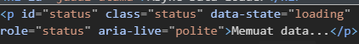
success | Kartu data fitur dan pesan jumlah data. | Ketika data JSON yang valid berhasil diterima dan dirender. | 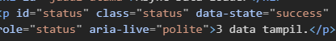
empty | Pesan peringatan bahwa data kosong. | Ketika data sukses di-fetch tapi bentuknya array kosong. | 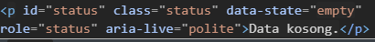
error | Tulisan peringatan kegagalan/error berwarna merah. | Saat Path JSON tidak sesuai. | 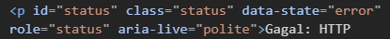

Mengapa delay 0 pada setTimeout tetap tidak membuat callback berjalan sebelum kode sinkron selesai?
Proses timer dijadwalkan secara asinkron ke dalam antrean. JavaScript hanya akan mengeksekusi antrean tersebut apabila tumpukan kode utama (call stack) untuk baris-baris sinkron di bawahnya sudah dieksekusi semua sampai kosong. Itulah mengapa C tadi dicetak terakhir setelah B dikarenakan B merupakan baris sinkron dibawahnya.

Apa perbedaan antara error HTTP atau kesalahan path dengan error parsing JSON berdasarkan bukti yang Anda peroleh?
Error HTTP/path dibuktikan melalui panel Network yang menunjukkan status pengunduhan gagal (contohnya 404 Not Found), sehingga response.ok bernilai false. Sedangkan error parsing JSON terjadi ketika file berhasil didownload (HTTP 200) tetapi format isinya tidak lengkap seperti ada tanda koma atau titik, yang dibuktikan dengan munculnya pesan gagal dari response.json() di Console.

Mengapa finally cocok untuk mengaktifkan kembali tombol?
Blok finally secara otomatis akan selalu dieksekusi pada akhir alur Promise, tidak peduli proses memuat datanya berhasil masuk ke blok try ataupun terhenti karena gagal masuk ke blok catch. Hal ini menjamin tombol pasti diaktifkan kembali (disabled = false) di kondisi apa pun.

A4. Eksperimen Diagnosis Error JavaScript
Metode Diagnosis Metode diagnosis dimulai dengan mencatat gejala dan hasil yang diharapkan, mereproduksi masalah, membaca pesan error pertama, memeriksa nilai atau selector, menyusun dugaan penyebab, melakukan satu perubahan, kemudian menguji ulang hasil perbaikan.

Kasus | Gejala dan Hasil yang Diharapkan | Pesan Error atau Nilai Aktual | Dugaan Penyebab | Perbaikan | Bukti Uji Ulang
A · Selector | Kalkulator tidak berjalan lancar, diharapkan muncul error selector. | TypeError: Cannot read properties of null (reading 'addEventListener') dan console.log(form) bernilai null | ID pada HTML diubah menjadi form-total, sehingga selector #form-hitung di JS tidak menemukan elemennya (null). | Pulihkan id pada file HTML agar Kembali menjadi id=”form-hitung”. | 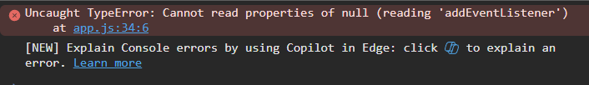Form Kembali bisa dihitung dan tidak ada error merah di Console
B · Nama variabel | Program tidak berjalan karena tidak mengenali variable. | Uncaught ReferenceError: hargainput is not defined, pada baris prosesForm. | Terjadi kesalahan pengetikan huruf kapital (case sensitive) antara hargaInput dan hargainput. | Mengubah kembali teks hargainput.value menjadi hargaInput.value | Hasil perhitungan muncul normal Kembali tanpa adanya error.
C · Tipe data dan operator | Input harga 10 dan jumlah 5 akan berjumlah 15, namun malah menghasilkan 105 | Nilai di layar Adalah “105” dan jika dicek menggunakan console.log(typeof…) hasilnya Adalah string | Nilai dari Input HTML selalu terbaca sebagai teks(string). Tanpa konversi typedata maka operator akan menggabungkan variabel tersebut bukan malah menjumlahkan. | Menambahkan kembali fungsi Number() saat membaca input dan mengembalikan operator perkalian. | 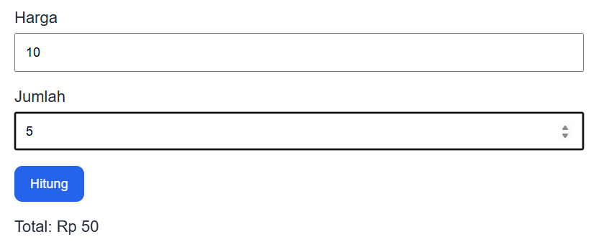  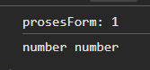  Total harga dihitung secara matematis dan benar.
D · Form reload | Halaman berkedip/flickering (reload) saat diklik Hitung. | Nilai input menghilang, halaman ter-refresh, dan URL tiba tiba berubah (Sesuai input kita) | Fungsi event.preventDefault() di hapus dari program, Sehingga sifat bawaan HTML yang me-reload halaman saat submit form terjadi. | Aktifkan Kembali Fungsi tersebut | 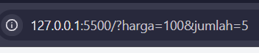  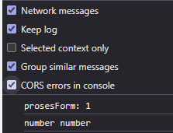
E · Handler ganda | Muncul 2x bentuk form JavaScript pada element Console. | Indikator console.count('prosesForm') langsung bertambah 2 angka untuk setiap satu klik. | Terdapat penempelan dua event listener submit | Hapus kode listener tambahan yang tadi ditambahkan. | Setelah ditambahkan form.listener baru:  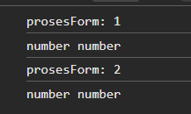  Setelah dihapus :
Kasus paling membantu pemahaman saya dan mengapa:
Pada kasus A3, disana saya mendapatkan banyak pengetahuan baru karena langsung mempraktikan serta hasil dari program JavaScript yang ada pada DevTools dan menyinkronkan apa yang terjadi.

B. Pertanyaan Pemahaman

B1. Logika, Function, Array, dan Object
Kapan let lebih tepat digunakan daripada const?
Let lebih tepat digunakan ketika nilai dari sebuah variable sudah direncanakan akan diubah atau diperbarui nantinya, jika nilainya tidak akan diubah lagi kedepannya maka gunakan const.
Mengapa nilai dari elemen input perlu dikonversi sebelum perhitungan?
Karena jika tidak dikonversikan terlebih dahulu ke dalam typedata number, maka perhitungan tidak akan terjadi, yang terjadi melainkan penggabungan dikarenakan elemen input HTML akan otomatis dibaca sebagai teks (string) sehingga nilai elemen tersebut berupa string.
Mengapa kondisi kategori atau diskon dengan batas terbesar diperiksa lebih dahulu?
Karena urutan kondisi sangat penting agar diskon yang terbesar tidak tertutup atau terabaikan oleh kondisi yang diskonnya lebih kecil dibawahnya
Apa perbedaan parameter, argument, dan return?
Parameter Adalah tempat/variable di dalam definisi fungsi yang bertugas menerima data. Argument Adalah nilai actual yang dikirimkan saat fungsi tersebut dipanggil. Sedangkan return Adalah instruktsi untuk mengirimkan hasil pengolahan data Kembali ke pemanggil fungsi
Mengapa function logika sebaiknya dipisahkan dari function yang mengubah tampilan?
Pemisahan ini membuat fungsi logika murni mengolah data sehingga bisa sangat mudah diuji lewat Element Console browser, Pemisahan ini juga akan sangat mempermudah pencarian masalah (debugging) jika terjadi error pada aplikasi
Mengapa variabel lokal tidak dapat diakses dari luar function?
Dikarenakan variable tersebut dideklarasikan di dalam fungsi tersebut yang hanya berfungsi di dalam scope fungsi tersebut saja. Hal ini bertujuan untuk membatasi variable pada scope terkecil agar nilainya tidak bocor atau menyebar dan mengacaukan bagian program yang lain.
Mengapa kumpulan entitas dengan struktur sama cocok disimpan sebagai array of objects?
Karena format ini sangat efisien ketika halaman perlu menampilkan beberapa entitas yang memiliki atribut yang sama. Dengan cara ini, struktur datanya bisa tetap rapi dan terpisah dari aturan manipulasi DOM yang menampilkannya
Apa akibat mengakses indeks array yang tidak tersedia?
JavaScripts tidak akan error, tapi akan mengembalikan nilai undefined karena data pada urutan indeks tersebut tidak ditemukan.

B2. DOM, Event, dan Validasi Form
Apa yang dikembalikan querySelector ketika selector tidak menemukan elemen?
Fungsi querySelector akan mengembalikan nilai null
Mengapa classList lebih tepat untuk perubahan visual daripada menulis style satu per satu di JavaScript?
Menggunakan classList memastikan bahwa pengaturan tampilan visual tetap menjadi tugas utama CSS, sehingga JavaScript dan CSS perannya tidak tumpang tindih
Apa hubungan antara addEventListener, event handler, dan perubahan DOM?
Alurnya saling terhubung seperi ini: pengguna melakukan aksi yang memicu event, kemudian addEventListener menangkap event tersebut dan menjalankan fungsi penanganan (handler), lalu handler tersebut memanipulasi elemen DOM/class, dan terakhir browser memperbarui tampilan di layar.
Mengapa atribut defer digunakan ketika app.js dipanggil dari head?
Atribut defer digunakan agar browser bisa mengunduh file JavaScript di latar belakang tanpa menghentikan proses pembacaan (parsing) HTML. JavaScript baru akan dieksekusi setelah seluruh elemen HTML siap di DOM
Mengapa textContent digunakan untuk teks biasa atau data input pengguna?
Karena textContent sangat aman dari celah keamanan, aman dikarenakan akan mencegah terbentuknya markup atau kode script HTML yang tidak diinginkan/berbahaya.
Apa fungsi event.preventDefault() pada submit form?
Fungsi ini digunakan untuk mencegah refresh seluruh halaman web ketika form dikirim (submit).
Mengapa trim digunakan sebelum memvalidasi input teks?
Fungsi trim digunakan untuk membersihkan atau menghapus spasi kosong yang tidak sengaja terketik di awal atau di akhir teks input sebelum proses validasi dilakukan
Mengapa validasi sisi klien tetap tidak menggantikan validasi server?
Karena validasi di sisi klien (browser) hanya berfungsi membantu pengguna memperbaiki data secara cepat. Sistem klien selalu bisa dimanipulasi oleh pengguna ahli, sehingga validasi keamanan yang sesungguhnya tetap harus dilakukan ulang di server.

B3. Asynchronous JavaScript
Apa perbedaan state Promise pending, fulfilled, dan rejected?
Pending adalah saat data/proses masih menunggu hasil. Fulfilled terjadi jika proses asinkron berhasil mengembalikan nilai/data. Rejected terjadi jika proses gagal dan menghasilkan alasan error
Bagian mana yang ditunda oleh await dan bagian mana yang tetap dapat merespons pengguna?
await hanya menunda langkah eksekusi baris kode di dalam async function itu sendiri, sedangkan halaman web (UI) secara keseluruhan tetap tidak membeku dan bebas merespons klik dari pengguna.
Mengapa fetch dengan status HTTP 404 tidak otomatis masuk ke catch?
Karena fetch hanya akan menolak (reject) dan masuk ke blok catch apabila terjadi kegagalan/putus jaringan internet. Error status HTTP (seperti 404 Not Found) tetap dianggap sebagai respons yang sukses diterima dari server, sehingga harus diperiksa manual melalui response.ok
Apa fungsi response.ok sebelum response.json() dipanggil?
Untuk memastikan bahwa respons HTTP yang diterima berstatus valid (sukses) sebelum program mencoba membaca atau mem-parsing isinya sebagai JSON.
Apa perbedaan state empty dan error dari sudut pandang pengguna?
State empty (kosong) berarti proses pengambilan data berhasil dan jaringannya aman, tetapi data yang diminta memang tidak tersedia. Sedangkan error berarti prosesnya gagal secara teknis (misal URL salah atau data rusak) sehingga butuh tombol "Coba Lagi".
Mengapa tombol dinonaktifkan selama proses permintaan data berlangsung?
Tujuannya agar pengguna tidak bisa melakukan klik berulang kali saat statusnya masih loading, yang bisa memicu duplikasi request ke server.
Mengapa state loading harus selalu diakhiri setelah proses selesai, baik berhasil maupun gagal?
Agar halaman tidak terjebak dalam kondisi loading terus-terusan dan tombol bisa aktif/diklik kembali untuk interaksi selanjutnya
Bagaimana Console dan Network saling melengkapi ketika mendiagnosis fetch?

Panel Network digunakan untuk melihat proses jaringan seperti URL, status HTTP, dan unduhan file, sedangkan panel Console digunakan untuk membaca hasil parsing dan rincian pesan gagal dari blok catch di JavaScript.

B4. Debugging
Mengapa error pertama pada Console diperiksa sebelum error berikutnya?
Karena sering kali satu buah error pertama di atas menjadi pemicu efek error lainnya yang menyebabkan error-error lain di baris bawahnya ikut bermunculan.
Apa perbedaan gejala, penyebab, dugaan, dan bukti?
Gejala adalah masalah yang terlihat langsung di layar. Penyebab adalah sumber masalah di dalam kode. Dugaan adalah hipotesis tebakan kita. Bukti adalah pesan error nyata di Console atau Network yang membenarkan dugaan tersebut.
Bagaimana typeof membantu diagnosis kesalahan perhitungan?
Fungsi typeof membantu membuktikan secara pasti apakah nilai yang sedang diproses berupa angka (number) atau teks (string) berdasarkan typedata.
Bagaimana console.count membuktikan handler berjalan lebih dari sekali?
console.count akan mencetak hitungan angka yang terus bertambah di Console setiap kali baris kodenya tereksekusi, sehingga sangat mudah untuk melihat jika fungsinya terpanggil dua kali (ganda) dalam satu klik.
Mengapa hanya satu perubahan dilakukan pada setiap percobaan perbaikan?
Agar proses pencarian masalahnya lebih terkontrol, sehingga kita bisa melakukan debugging secara terstruktur.
Apa bukti minimum bahwa perbaikan benar-benar berhasil dan bukan hanya menyembunyikan gejala?
Buktinya adalah program dapat diuji ulang dan kembali berjalan normal secara fungsi maupun output tanpa menghasilkan sisa pesan error sama sekali di Console.

C. Independent Challenge

C1. Kalkulator Harga
Gunakan program pada Console dan function yang memiliki nilai kembalian. Lakukan sedikitnya lima kasus pengujian, termasuk nilai batas Rp100.000, Rp200.000, serta satu input yang tidak valid.
Keputusan | Isian Mahasiswa
Data input dan tipe yang digunakan
Function yang dibuat dan tanggung jawabnya
Aturan diskon 10%, 20%, tambahan anggota 5%
Cara membatasi total diskon maksimal 25%
Cara menangani harga atau jumlah yang kurang dari atau sama dengan 0

Kasus Uji | Harga | Jumlah | Status Anggota | Ekspektasi | Aktual | Status
1 |  |  |  |  |  | ☐ Lulus ☐ Gagal
2 · batas Rp100.000 |  |  |  |  |  | ☐ Lulus ☐ Gagal
3 · batas Rp200.000 |  |  |  |  |  | ☐ Lulus ☐ Gagal
4 |  |  |  |  |  | ☐ Lulus ☐ Gagal
5 · tidak valid |  |  |  |  |  | ☐ Lulus ☐ Gagal

Jelaskan kasus nilai batas yang paling penting beserta alasannya:

C2. FAQ Accordion
☐ Tiga item FAQ dibuat dengan struktur semantik.
☐ Pertanyaan menggunakan button, bukan div yang diberi click handler.
☐ Event dipasang dengan addEventListener dan tampilan berubah melalui classList.
☐ aria-expanded berubah sesuai keadaan.
☐ Hanya satu jawaban terbuka pada satu waktu.
☐ Dapat digunakan melalui keyboard tanpa library accordion.
Skenario Uji | Ekspektasi | Hasil Aktual | Bukti
Halaman awal | Semua jawaban tertutup
Klik FAQ pertama | Jawaban 1 terbuka; aria-expanded=true
Klik FAQ kedua | Jawaban 2 terbuka; FAQ 1 tertutup
Klik FAQ aktif lagi | State berubah secara konsisten
Keyboard | Navigasi menggunakan Tab serta aktivasi menggunakan Enter atau Space berfungsi

Bagaimana Anda memastikan hanya satu jawaban terbuka pada satu waktu?

C3. Async Data Loader
Aspek Desain | Keputusan Mahasiswa
Sumber data JSON lokal
Delay buatan selama 500 sampai 1500 ms
Cara memilih satu item secara acak
Simulasi kegagalan sebesar 30%
State loading, empty, error, dan mekanisme percobaan ulang
Cara mencegah klik berulang agar hasil render tetap konsisten

Skenario Uji | Ekspektasi | Hasil Aktual | Bukti
Pemuatan normal
Loading terlihat
Data kosong
Simulasi gagal
Tombol Coba Lagi
Klik berulang

Jelaskan alur Promise dan proses asinkron sejak tombol diklik hingga data berhasil ditampilkan atau error ditangani.

D. Tugas Praktikum

D1. Task 1 — JavaScript Logic Builder
Target: menggunakan function murni tanpa DOM untuk melakukan validasi nilai, menentukan kategori dan status, serta membentuk ringkasan data.
Function | Tanggung Jawab | Input | Nilai Kembalian atau Keluaran
validasiNilai | Memastikan angka yang masuk itu murni angka (bukan teks) dan masuk di rentang 0 sampai 100. | Nilai | True atau false (Karena bertipe Boolean)
tentukanKategori | Mengecek angka nilai lalu mengelompokannya ke grade A, B, C atau D. | Nilai | Huruf grade A, B, C, D atau null kalo datanya salah.
tentukanStatus | Menentukan peserta itu lulus (Minimal nilai 60) atau gagal | Nilai | Teks ”Lulus”, ”Tidak lulus” atau ”Data tidak valid”.
buatRingkasan | Membungkus semua hasil olahan di atas menjadi satu paket data peserta yang rapi. | Nama dan nilai | Sebuah object yang isinya lengkap ada nama, nilai, kategori dan statusnya.  Output:  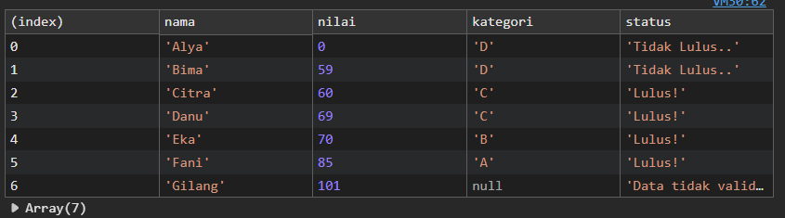

Kasus | Input Nilai | Kategori Diharapkan | Status Diharapkan | Hasil Aktual | Status
1 | 0 | D | Tidak lulus | D, Tidak lulus | ☑
2 | 59 | D | Tidak lulus | D, Tidak lulus | ☑
3 | 60 | C | Lulus | C, Lulus | ☑
4 | 69 | C | Lulus | C, Lulus | ☑
5 | 70 | B | Lulus | B, Lulus | ☑
6 | 84 | B | Lulus | B, Lulus | ☑
7 | 85 | A | Lulus | A, Lulus | ☑
8 | 101 | null | Data tidak valid | Null, Data tidak valid | ☑
9 | "80" | null | Data tidak valid | Null, Data tidak valid | ☑

Mengapa 59, 60, 69, 70, 84, dan 85 merupakan boundary value penting?
Angka-angka tersebut penting untuk diuji karena posisinya berada di garis batas perpindahan aturan if else, Kalau saja salah menulis operator logika di program, misalnya malah menggunakan > padahal seharusnya >=, bugnya pasti akan langsung muncul.
Tuliskan perubahan nilai batas yang diuji, prediksi dampaknya, dan hasil pengujian yang diperoleh.
Perubahan yang diuji : Mencoba menurunkan batas bawah untuk kategori A yang awalnya 85 diubah menjadi 80.
Prediksi dampak: Jika ada peserta dengan nilai 84 akan mendapatkan nilai B, namun malah berubah dapat A.
Hasil pengujian: Setelah kode dijalankan, peserta dengan nilai 84 mendapatkan nilai A.

D2. Task 2 — DOM dan Form Controller
Skenario | Tindakan | Hasil yang Diharapkan | Hasil Aktual | Bukti
Awal | Muat halaman | Dua kartu peserta tampil | Hasilnya tampil dua kartu awal | 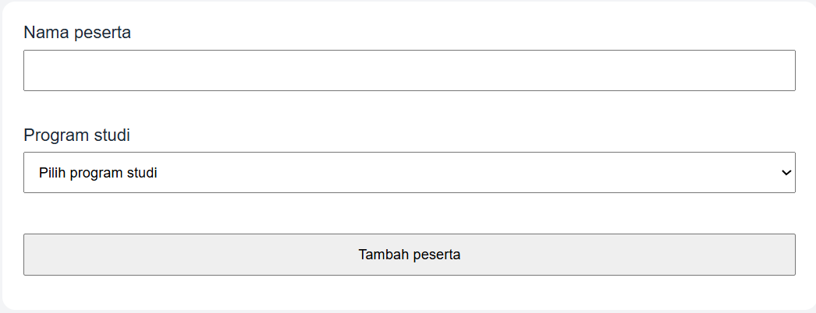
Kosong | Submit tanpa isi | Dua pesan error; data tidak bertambah | Form gagal disubmit, muncul pesan error di input nama dan nilai. | 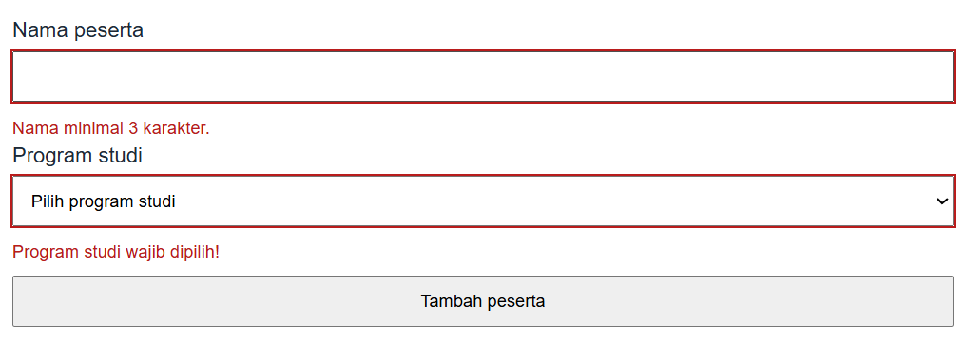
Nama pendek | Nama 2 karakter | Error hanya pada nama | Input nama diberi tanda merah/error, tetapi input nilai aman. | 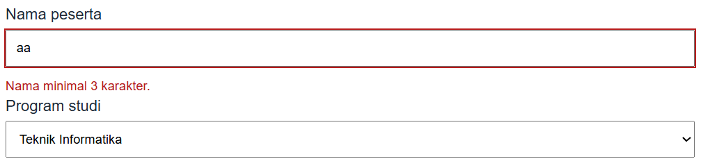
Valid | Isi semua field | Satu kartu baru ditampilkan | Kartu bertambah jadi tiga, dan data sesuai input. | 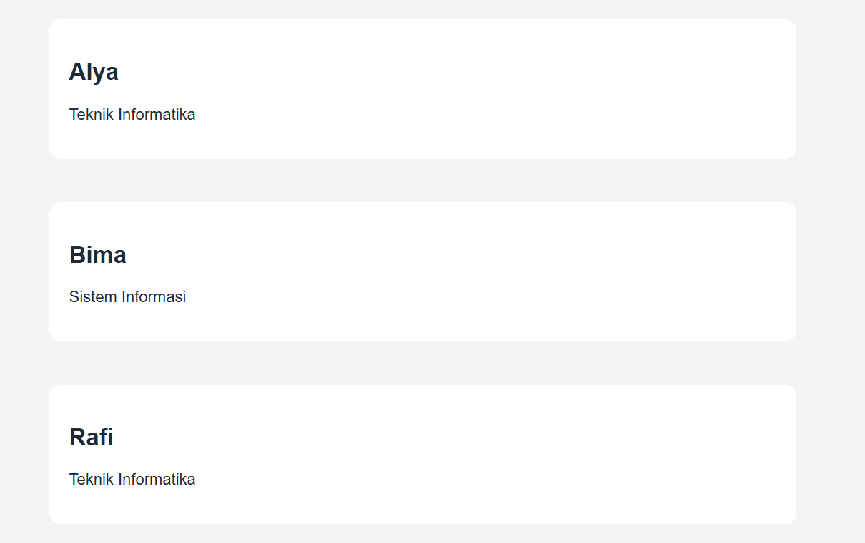
Submit kedua | Tambah peserta lain | Data lama tidak terduplikasi | Kartu bertambah menjadi empat, data yang lama masih ke load. | 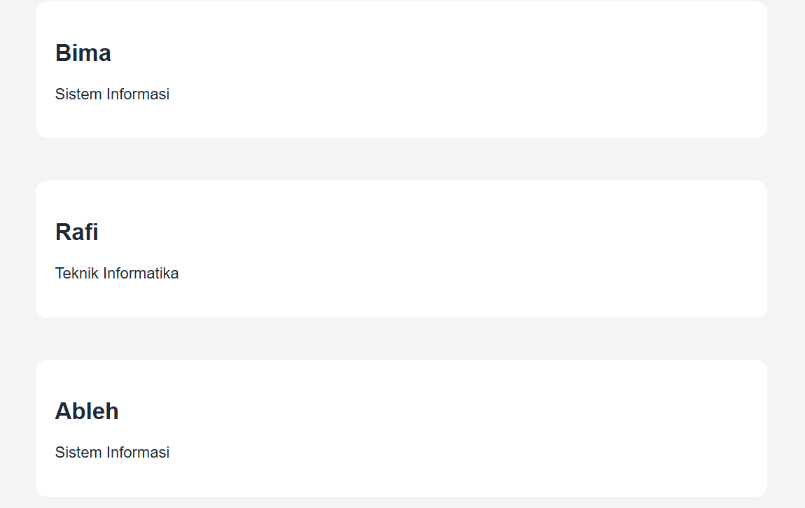
Filter ada | Pilih satu prodi | Hanya program studi tersebut yang ditampilkan | Daftar hanya memunculkan prodi yang dipilih | 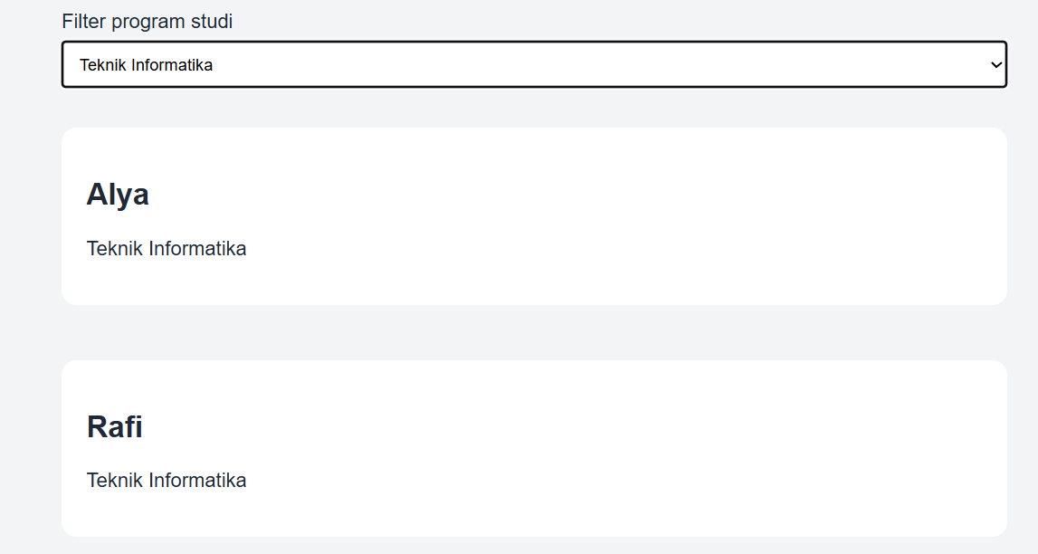
Filter kosong | Pilih Manajemen Informatika | Pesan "Tidak ada peserta" ditampilkan | Layar menampilkan teks yang diminta | 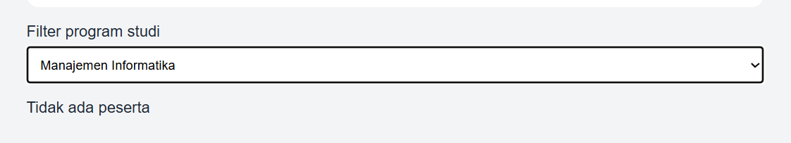
Keyboard | Tab lalu Enter | Seluruh kontrol dapat digunakan melalui keyboard | Tab bekerja dengan baik dan bisa menekan submit memakai keyboard | Lancar

Keputusan Teknis | Penjelasan / Bukti
Cara menggunakan createElement dan textContent | createElement dipakai agar struktur DOM terbentuk bersih, lalu textContent disisipkan agar data teks tidak dieksekusi sebagai tag HTML
Cara replaceChildren mencegah duplikasi | Dipanggil di awal fungsi render pada elemen wadah. Fungsinya menyapu bersih seluruh elemen anak (kartu lama) sebelum looping untuk mencetak data terbaru dilakukan.
Cara validasi dipisahkan dari render DOM | Fungsi validasi hanya mereturn nilai boolean atau error text, sedangkan fungsi render hanya menerima data matang. Ini membuat logika mudah dites tanpa menyentuh UI.
Cara aria-invalid diperbarui | Atribut ini dikendalikan lewat JavaScript lalu di-set true saat kondisi validasi gagal, dan false saat pengguna sudah mengisi dengan benar.
Cara filter menjaga array peserta asli | Fitur filtering menggunakan method .filter() yang secara bawaan JavaScript menghasilkan array baru, sehingga tidak merusak atau menimpa isi array master.

Kesalahan program yang paling penting yang ditemukan pada Task 2 serta cara memperbaikinya:
Ketika HTML di running, di console pada DevTools terjadi error dan 2 kartu utama yang sudah ada tidak muncul ini dikarenakan pada code di JavaScript khususnya dibagian renderPeserta lupa menambahkan kata ‘item’ yang menghasilkan error pada JavaScript.

D3. Task 3 — Asynchronous JavaScript Data Loader
Skenario | Cara Membuat | State dan Hasil yang Diharapkan | Hasil Aktual | Bukti
Idle | Muat halaman | Belum ada permintaan; tombol aktif | Teks ”Tekan tombol untuk memuat data”,dan tombol aktif | 
Loading | Klik Muat data | Pesan loading; tombol dinonaktifkan | Layar menampilkan teks ‘Memuat data..” dan tombol menjadi nonaktif (loading) | 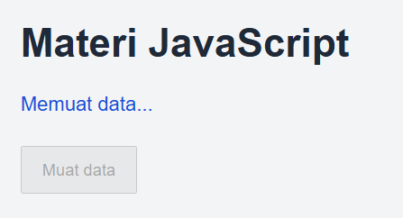
Success | JSON valid | Tiga kartu tampil; status 200 | 3 kartu muncul, status berhasil | 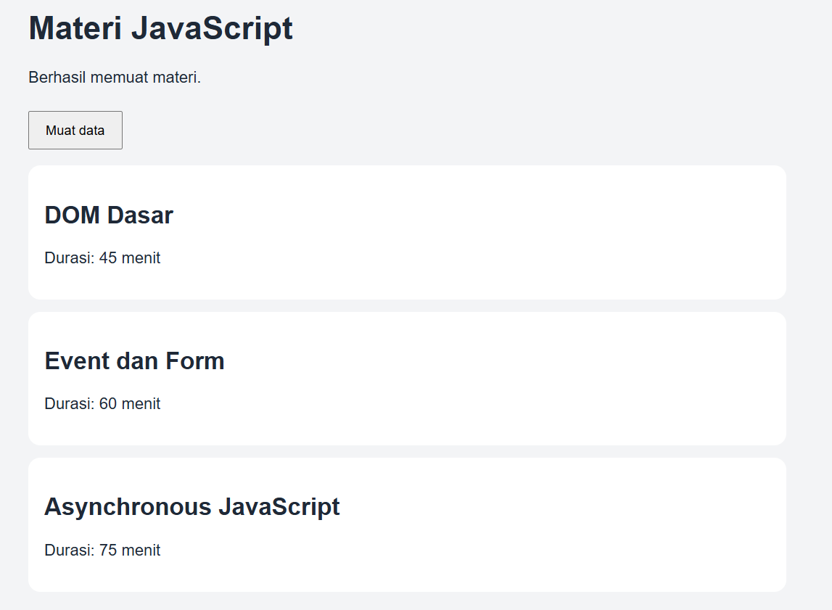
Empty | JSON = [] | Pesan data kosong; bukan error | Teks “Data materi kosong.” | 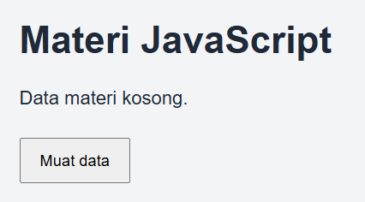
Path salah | Ubah URL fetch (Mengubah path materi2.json) | State error dan status 404 terlihat pada Network | Status error, dan muncul tombol “Coba lagi”, kemudian Console dan Network keduanya error | 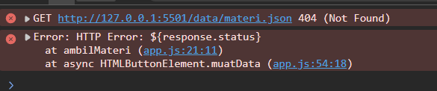
JSON rusak | Rusak sintaks JSON | Parsing gagal dan state berubah menjadi error | Pesan error “Syntax error” masuk ke state error pada Console
Server mati | Hentikan local server | Fetch ditolak; antarmuka menampilkan error | Muncul error gagal fetch/Network error di console. | 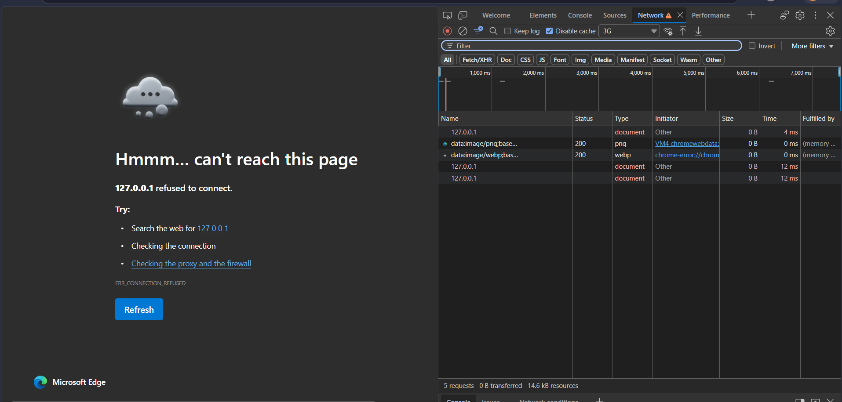
Klik ganda | Klik tombol dua kali dengan cepat | Satu proses; daftar tidak ganda | Proses tetap Cuma satu karena langsung di-disabled di baris awal, request tidak bisa double. | 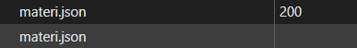

Pemeriksaan melalui Network dan Console | Temuan
URL permintaan dan status HTTP | Pada panel Network, terlihat request mengarah ke URL data/materi.json dengan status HTTP 200 OK jika berhasil dan 404 Not Found jika path salah.
Respons JSON | Pada tab Preview/Response di panel Network, data yang diterima berbentuk array of objects berisi id, judul, dan durasi yang persis sama dengan isi file json nya.
Pesan error akibat path atau status HTTP | Di Console tercetak pesan error buatan kita sendiri (misal: Error: HTTP Error: 404). Hal ini terjadi karena fetch tidak otomatis melempar error untuk status 404, sehingga kita tangkap manual lewat response.ok.
Pesan error parsing | Saat JSON sengaja dirusak, contohnya saya mencoba menghapus koma, Console menampilkan pesan bawaan browser seperti SyntaxError: Unexpected token... atau sejenisnya karena response.json() gagal membaca formatnya
Jumlah permintaan ketika tombol diklik dua kali dengan cepat | Hanya ada 1 permintaan (request) yang tercatat di panel Network. Klik kedua tidak menghasilkan request baru karena tombol dinonaktifkan saat tombol ditekan pertama kali.

Jelaskan urutan state yang Anda amati sejak tombol diklik hingga seluruh proses selesai:
1. Awalnya halaman berada di state idle (teks awal tampil, tombol aktif).
2. Saat tombol diklik, state masuk ke loading: teks berubah menjadi "Memuat data...", daftar dikosongkan, dan tombol menjadi disabled (tidak bisa diklik).
3. Proses fetch berjalan untuk mengambil data secara asynchronous.
4. Jika berhasil, state berubah menjadi success (kartu dirender) atau empty (jika array kosong). Jika gagal jaringan/path salah, masuk ke state error dan tombol "Coba lagi" muncul.
5. Blok finally dieksekusi untuk mengembalikan tombol menjadi aktif Kembali apa pun hasil akhirnya.

Mengapa Coba Lagi sebaiknya memanggil function pemuatan yang sama?
Agar tidak terjadi duplikasi kode buatan, Function utama (muatData) sudah memiliki alur pengelolaan yang sangat lengkap. Memanggil function yang sama menjamin proses pemuatan ulang web memiliki perilaku keamanan dan tampilan antarmuka yang persis sama dan konsisten dengan klik pertama.

D4. Homework — Interactive Profile Cardin
Fitur atau Kondisi | Status | Bukti dan Catatan
Profil dan keterampilan awal dimuat dari data/profile.json | ☑ Selesai | 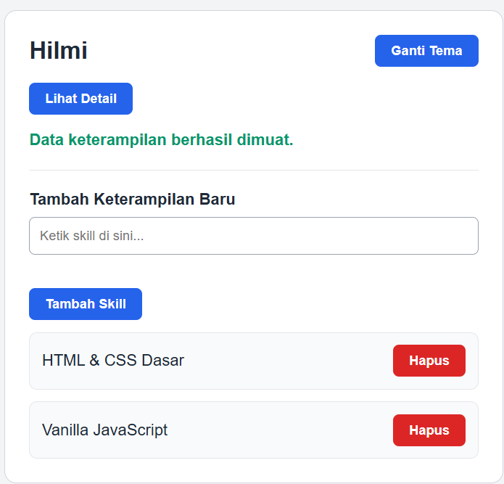  Fungsi fetch berhasil merender nama “Hilmi”, bio, dan daftar keterampilan awal ke DOM.
State loading, empty, error, dan Coba Lagi tersedia | ☑ Selesai | 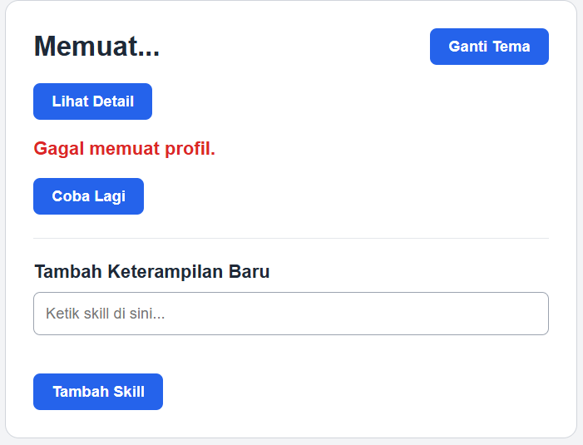  UI menampilkan teks loading , teks empty merah dan pesan error beserta tombool Coba Lagi saat fetch sengaja digagalkan
Detail toggle dengan classList dan aria-expanded | ☑ Selesai | 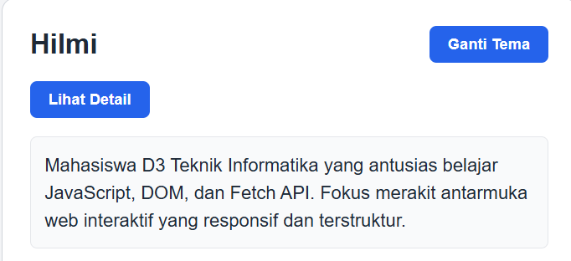  Atribut aria-expanded pada tombol "Lihat Detail" berubah true/false secara dinamis sinkron dengan class .hidden pada panel bio.
Tema dapat diganti | ☑ Selesai | 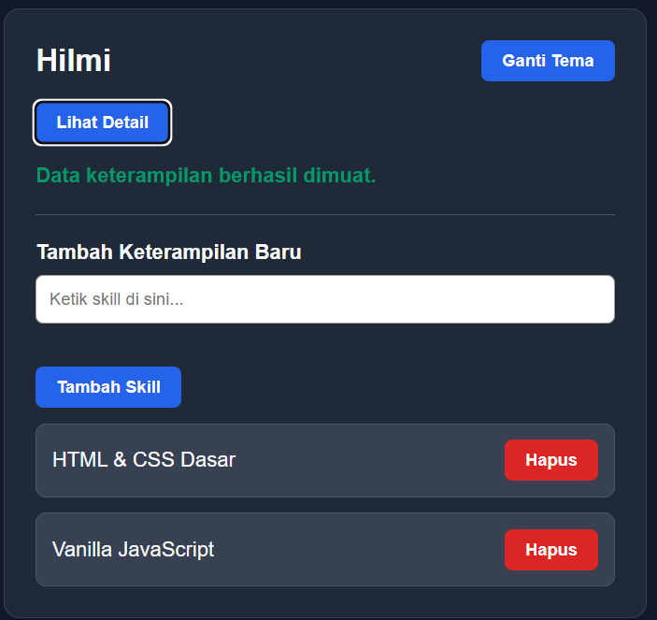  Tombol “Ganti Tema” Berhasil memicu kode pada elemen body, mengubah warna latar dan teks.
Form penambahan keterampilan memvalidasi input kosong | ☑ Selesai | 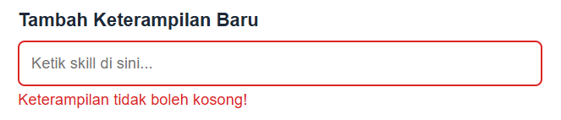  Submit form tanpa isi memunculkan teks berwarna merah “Keterampilan tidak boleh kosong!”
Setiap keterampilan dapat dihapus | ☑ Selesai | 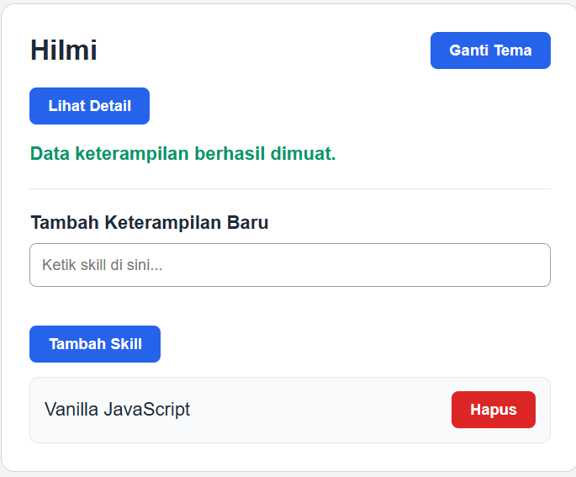  Tombol "Hapus" pada setiap item sukses memfilter elemen dari array daftarSkill dan merender ulang sisa datanya di layar (gambar diatas menunjukan sisa 1 data).
Klik berulang tidak menggandakan data | Tidak selesai
README menjelaskan cara menjalankan local server | ☑ Selesai | File README.md telah dibuat berisi instruksi untuk menjalan proyek menggunakan ekstensi Live Server di VSC.

Skenario | Ekspektasi | Hasil Aktual | Bukti
Halaman dibuka | Loading lalu profil tampil tanpa error | Teks “Memuat profil..” muncul sesaat, lalu terganti nama dan 2 skill bawaan JSON. | 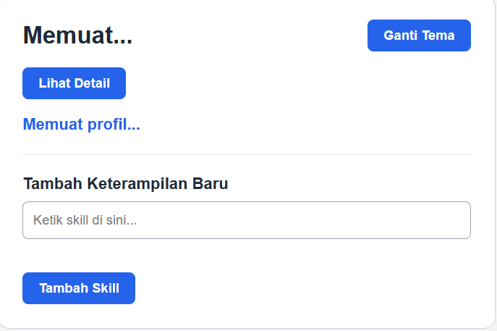
Path JSON salah | Pesan error dan Coba Lagi tampil | UI menampilkan pesan merah “Gagal memuat profil” dan muncul Tombol Coba Lagi
JSON kosong | State empty ditampilkan | Teks “Belum ada keterampilan.” Berwarna merah muncul menggantikan daftar skill karena diuji dengan mengosongkan array JSON. | 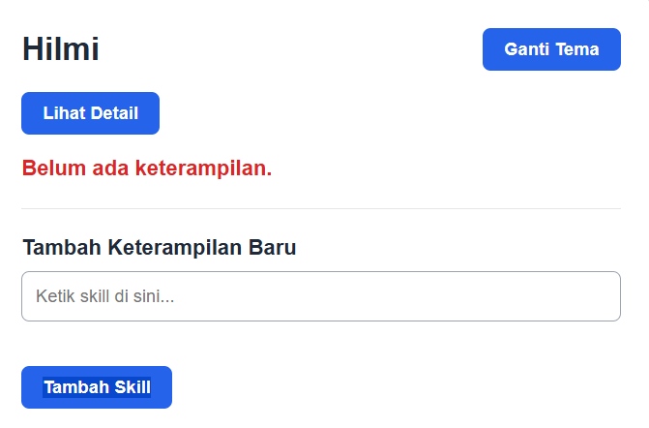
Detail diklik dua kali | Terbuka lalu tertutup | - | -
Input kosong | Data tidak ditambah; pesan muncul | Muncul pesan wajib isi di bawah kotak input, border menjadi merah, data daftar skill tidak bertambah.
Keterampilan yang valid | Item baru muncul satu kali | Skill baru sukses ditambahkan ke daftar, input form kembali kosong. | 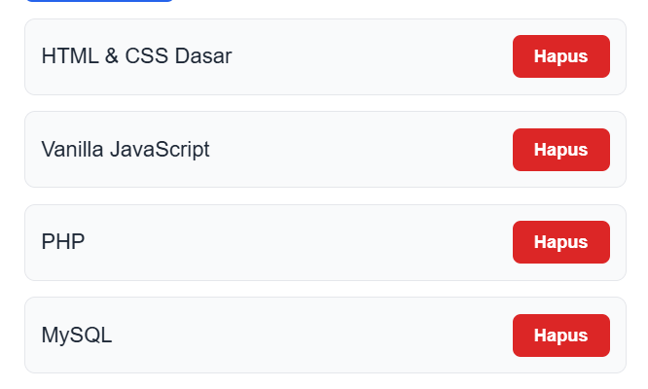
Semua keterampilan dihapus | Pesan untuk kondisi kosong ditampilkan | Saat item terakhir dihapus, Layar otomatis memunculkan teks merah "Belum ada keterampilan." kembali.

Daftar minimal tujuh tangkapan layar pengujian yang disertakan:
No. | Tangkapan layar | Skenario yang Dibuktikan
1 |  | Halaman dibuka
2 |  | Path JSON salah
3 |  | JSON kosong
4 |  | Input kosong
5 |  | Keterampilan yang valid
6 |  | Semua keterampilan dihapus
7 |  | 1 Data dihapus

E. Mini Project — Landing Page Interaktif
Batas Teknis Mini project menggunakan HTML, CSS, dan vanilla JavaScript. Belum menggunakan fetch, Promise, atau async/await; asynchronous dinilai pada Task 3 dan homework.

E1. Ringkasan Produk
Aspek | Isian Mahasiswa
Nama atau topik landing page | Portofolio Layanan Jasa IT Freelance
Target pengguna | Pemilik bisnis, UMKM, atau klien personal yang membutuhkan jasa pembuatan website dan desain grafis.
Masalah atau kebutuhan pengguna | Membutuhkan solusi digital (web/desain) yang profesional, namun sering kesulitan mencari freelancer yang daftar layanan, portofolio, dan kontaknya transparan.
URL repository | https://github.com/Rafreaakk/Proyek-3-Week-2.git
URL deployment (jika ada)

E2. Rencana Fitur dan Acceptance Criteria
Fitur Minimal | Perilaku atau State yang Direncanakan | Acceptance Criteria Mahasiswa | Bukti
Navigasi mobile | Menu tersembunyi di layar kecil, muncul sebagai dropdown saat ikon burger diklik. | Button mengubah status terbuka dan aria-expanded; menu dapat ditutup kembali. | 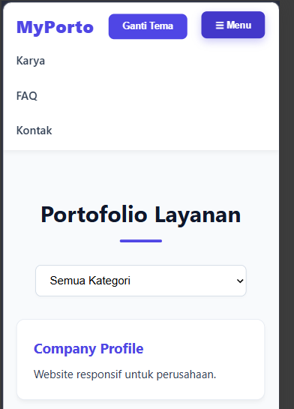
Daftar fitur atau layanan dinamis | Kartu layanan (Web, Logo, dll) dicetak ke layar menggunakan DOM dari data array. | Jumlah kartu mengikuti data dan tidak terduplikasi saat render ulang. | 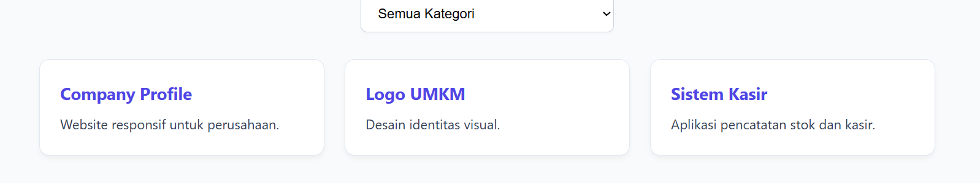
Filter daftar | Menampilkan kartu sesuai kategori | Pilihan kategori menampilkan subset yang tepat serta menangani kondisi kosong. | 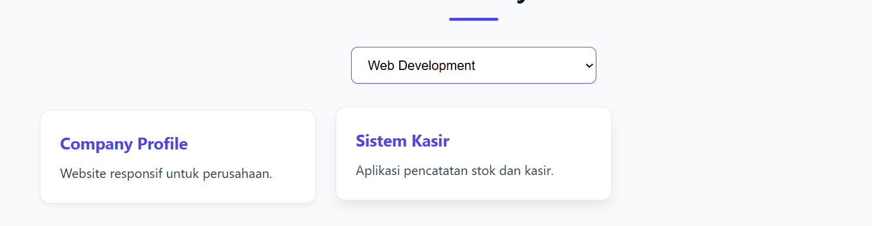
FAQ accordion | Jawaban pada pertanyaan umum terbuka saat diklik, dan menutup otomatis yang lainnya. | Jawaban terkait terbuka, jawaban lain tertutup, dan keyboard berfungsi. | 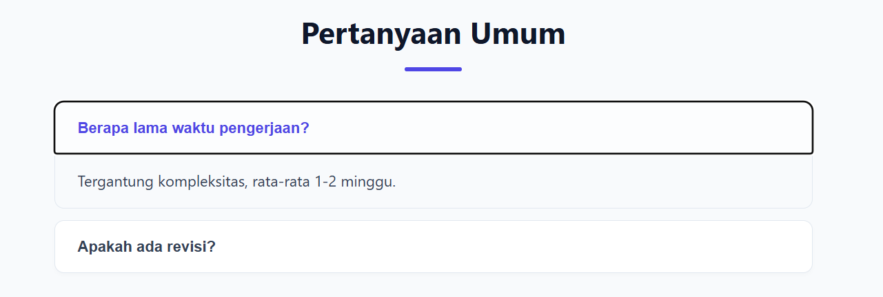
Form kontak beserta validasi | Form divalidasi: Nama minimal 3 karakter, Pesan wajib diisi. Input salah diberi border merah. | Semua aturan validasi diuji, pesan jelas dan ringkasan hanya tampil saat valid. | 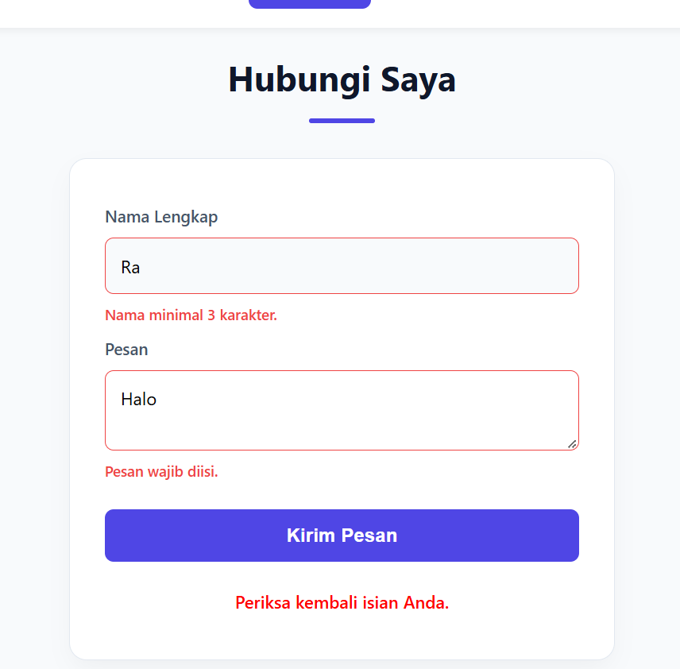
Fitur kembali ke atas atau interaksi lain yang relevan | Halaman scroll otomatis ke kordinat paling atas saat tombol di bagian footer diklik. | Tombol berhasil mengembalikan tampilan ke puncak halaman tanpa me-reload. | 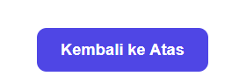
Tema atau perubahan visual berbasis class | Latar belakang berubah menjadi warna biru dongker gelap | Class berubah dan kontras teks tetap terbaca. | 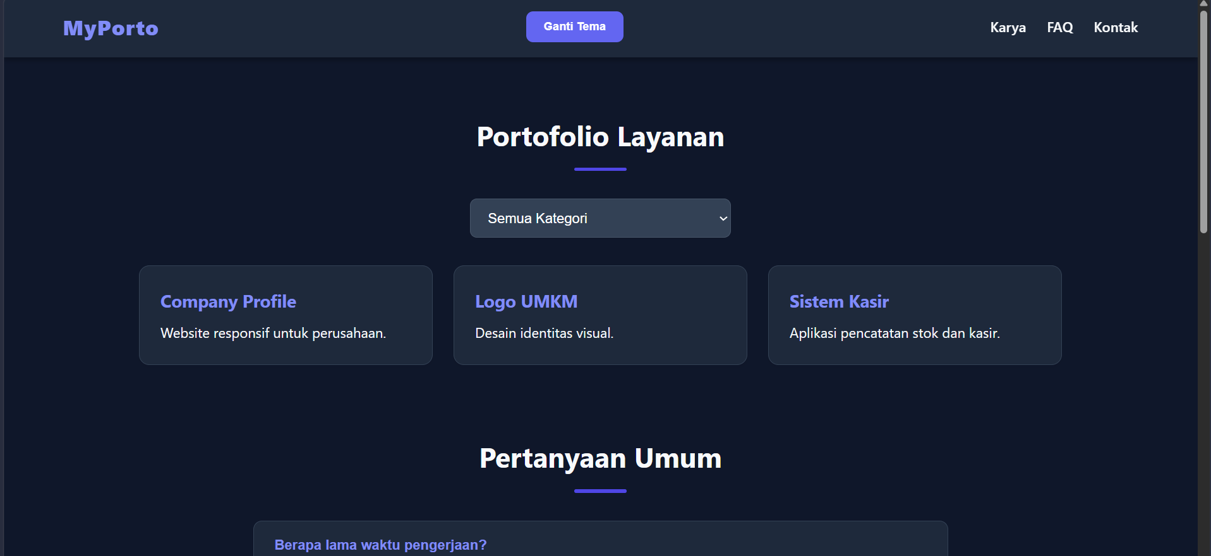

E3. Pemetaan Event, Fungsi Penanganan, dan Perubahan DOM
Fitur | Event | Fungsi Penanganan | Elemen DOM atau Class yang Berubah | State
Navigasi mobile | click | btnMenu.addEventListener
Filter | change | filterKategori.addEventListener
FAQ | click | faqBtns.forEach listener
Form | submit | formKontak.addEventListener
Tema atau state | click | btnTema.addEventListener

E4. Riwayat Tahapan
Tahap | Tanggal | Keluaran atau Perubahan | Bukti atau Commit
Audit Modul 1 | 17 Sep 2026 | Memilih rancangan portofolio layanan IT untuk dijadikan web interaktif. | Konsep awal
Acceptance criteria | 18 Sep 2026 | Merumuskan kriteria untuk ke-7 fitur wajib sesuai arahan Modul 2. | Tabel E2 terisi
Selector dan data awal | 18 Sep 2026 | Menyiapkan dataPortofolio dan seluruh variabel penangkap DOM di app.js. | Commit di akhir
Fitur 1 sampai 3 | 18 Sep 2026 | Mengaktifkan navigasi mobile, render dinamis kartu layanan, dan filter kategori. | Commit di akhir
Fitur 4 sampai 7 | 18 Sep 2026 | Menyelesaikan FAQ tipe accordion, validasi form kontak, tombol top, dan tema gelap. | Commit di akhir
Pengujian keyboard dan tampilan responsif | 18 Sep 2026 | Menguji tombol menggunakan Tab/Enter dan memastikan CSS aman di mode mobile. | Catatan lulus uji
Perbaikan dan refaktorisasi | 18 Sep 2026 | Merombak desain CSS agar lebih modern dengan shadow dan sudut melengkung. | Commit di akhir
Code selesai | 18 Sep 2026 | Berkas HTML, CSS, dan JS selesai secara utuh. | Versi siap kumpul

E5. Acceptance Test Mini Project
ID | Kriteria | Status | Bukti dan Catatan
MP-01 | Navigasi mobile: button dapat membuka dan menutup menu serta memperbarui aria-expanded secara sesuai. | ☑ Lulus | Berfungsi dengan class .hidden.
MP-02 | Daftar dinamis: jumlah kartu mengikuti data dan tidak duplikat | ☑ Lulus | Render aman menggunakan replaceChildren()
MP-03 | Filter: subset tepat dan kondisi kosong ditangani | ☑ Lulus | Teks "Tidak ada layanan" muncul jika array kosong.
MP-04 | FAQ: jawaban terkait terbuka, lainnya tertutup, keyboard bekerja | ☑ Lulus | Logika looping otomatis menutup jawaban lain.
MP-05 | Form: input yang tidak valid ditolak, sedangkan input yang valid menampilkan ringkasan atau pesan keberhasilan. | ☑ Lulus | e.preventDefault() sukses mencegah isian kosong.
MP-06 | Tema atau state: class berubah dan kontras teks tetap terbaca. | ☑ Lulus | Class .dark-theme mengubah warna aman dan kontras.
MP-07 | Tidak ada inline onclick dan tidak memakai innerHTML untuk input pengguna | ☑ Lulus | Sepenuhnya memakai addEventListener & textContent.
MP-08 | Tidak ada error Console pada alur normal | ☑ Lulus | Console bersih, tidak ada ReferenceError.
MP-09 | Viewport 320, 768, dan 1024 px tidak merusak tampilan Modul 1 | ☑ Lulus | CSS flexbox dan grid beradaptasi otomatis.
MP-10 | Fitur utama dapat digunakan dengan mouse dan keyboard | ☑ Lulus | Fokus Tab bekerja di semua tombol interaktif.
MP-11 | Folder proyek, worksheet, README, dan bukti uji lengkap | ☑ Lulus | Siap dikumpulkan.
MP-12 | Saya dapat menjelaskan alur event sampai perubahan DOM | ☑ Lulus | Memahami kaitan event listener dan DOM.

F. Kuesioner Self-Assessment
Skala: 1 belum mampu; 2 mampu dengan banyak bantuan; 3 mampu dengan panduan; 4 mandiri; 5 mampu menjelaskan kepada orang lain.
No. | Pernyataan | 1 | 2 | 3 | 4 | 5
1 | Saya dapat menggunakan tipe data, kondisi, dan function. | ☐ | ☐ | ☐ | ☐ | ☑
2 | Saya dapat mengolah array of objects. | ☐ | ☐ | ☐ | ☑ | ☐
3 | Saya dapat memilih dan mengubah elemen DOM. | ☐ | ☐ | ☐ | ☑ | ☐
4 | Saya dapat memasang event listener dan menjelaskan alurnya. | ☐ | ☐ | ☑ | ☐ | ☐
5 | Saya dapat memvalidasi form dan menampilkan pesan. | ☐ | ☐ | ☑ | ☐ | ☐
6 | Saya dapat menjelaskan sinkron dan asinkron. | ☐ | ☐ | ☑ | ☐ | ☐
7 | Saya dapat menggunakan Promise dan async/await. | ☐ | ☐ | ☐ | ☑ | ☐
8 | Saya dapat memakai fetch dan memeriksa response.ok. | ☐ | ☐ | ☐ | ☑ | ☐
9 | Saya dapat menangani loading, success, empty, dan error. | ☐ | ☐ | ☐ | ☑ | ☐
10 | Saya dapat membaca serta memperbaiki error JavaScript. | ☐ | ☐ | ☐ | ☑ | ☐
11 | Saya dapat menjelaskan seluruh kode yang dikumpulkan. | ☐ | ☐ | ☐ | ☑ | ☐

Bagian paling menantang pada Modul 2:
Mini project ini dikarenakan sangat banyak eksperimen dan task yang dikerjakan sehingga kekurangan waktu untuk mengerjakan mini project ini dengan deadline yang mepet, juga ada beberapa hal yang membuat saya kebingungan seperti fitur responsive namun saya bertanya AI disin.
Konsep yang sekarang paling siap saya jelaskan kepada orang lain:
Bahwa mini project yang saya buat ini Adalah sebuah portofolio penjual jasa untuk client yang membutuhkan solusi digital (web/desain) yang profesional, namun sering kesulitan mencari freelancer yang daftar layanan, portofolio, dan kontaknya transparan.

G. Peer Assessment
Nama Penilai | Nama Pemilik Mini Project
Putra Suyapratama | Muhammad Rafi Ardiyansyah

No. | Kriteria | Skor 1 sampai 5 | Catatan Kelebihan dan Saran Perbaikan
1 | Kesesuaian fitur: seluruh fitur minimal tersedia | 4 | Sudah sangat lengkap namun kurang menarik
2 | Daftar dinamis: data, render, filter, kondisi kosong bekerja | 3 | Sudah mantap
3 | Interaksi: state konsisten dan dapat diulang | 4 | Konsisten dari web nya
4 | Validasi: input salah ditangani dan pesan membantu | 4 | Checking error sudah berjalan
5 | Keyboard: navigasi, FAQ, dan form dapat digunakan tanpa mouse | 5 | Tab bisa digunakan dan bisa menggunakan keyboar
6 | Stabilitas: tidak ada error atau duplikasi elemen | 4 | Sudah dicek dan ternyata valid

Satu umpan balik dari rekan yang akan saya terapkan:

H. Log Bantuan dan Penggunaan AI
Prinsip AI boleh membantu menjelaskan konsep atau memberi hint setelah ada percobaan. Jawaban AI harus diverifikasi melalui dokumentasi, DevTools, Network, atau eksperimen mandiri.

Tanggal atau Fase | Pertanyaan atau Sumber | Intisari Bantuan | Hasil Verifikasi | Penyesuaian atau Perubahan yang Saya Lakukan
16 September 2026 | Ini merupakan tugas Proyek 3 saya, seperti biasa diberikan modul terlebih dahulu dan ada worksheet untuk diisi, sekarang aku mau mengerjakan eksperimen 1 terlebih dahulu, coba tuntun aku untuk mengerjakannya | Mari kita mulai mengerjakan Eksperimen 1: Console dan Tipe Data yang bertujuan untuk membedakan tipe data, memprediksi hasil operator, dan mengenali konversi implisit. Berdasarkan pedoman alur belajar di modul, langkah pertama sebelum membuka Console adalah menuliskan prediksi. Tahapan ini juga akan membantumu mengisi kolom awal pada tabel di Worksheet A1. | Membantu saya menuntun untuk mengerjakan tugas ini step by step
16 Septermber 2026 | kenapa pada saat mengecek di Console menggunakan typeof harga dan typeof jumlah hasilnya malah objek dan bukan string? | Di dalam browser, setiap elemen HTML yang memiliki atribut id (seperti <input id="harga"> dan <input id="jumlah">) secara otomatis didaftarkan sebagai variabel global oleh JavaScript. Ketika kamu mengetik harga atau jumlah di Console secara bebas, yang terpanggil bukanlah variabel yang ada di dalam fungsi prosesForm, melainkan elemen HTML itu sendiri. Karena elemen HTML adalah sebuah node DOM, maka tipe datanya dibaca sebagai object. | Hasilnya saya mengerti kenapa masalahnya
17 Septermber 2026 | aku ga ngerti untuk yang langkah 2 ini, karena ketika sudah menjalankan console.log(form) kemudian disuruh untuk mencocokan id pada panel Elements itu maksudnya gimana? | Jadi, ketika kamu menjalankan console.log(form) dan hasilnya null, itu artinya JavaScript "kebingungan" dan gagal menemukan elemen yang kamu maksud di halaman web. Nah, langkah "mencocokkan id pada panel Elements" itu adalah cara seorang programmer mencari tahu kenapa JavaScript bisa gagal menemukan elemennya | Hasilnya saya mengerti kenapa masalahnya
18 September 2026 | untuk array kosong[] itu langkah berapa sih? aku udah sampe langkah 5 tapi gaada array kosong.. | Skenario array kosong [] itu sebenarnya memang ada di dalam Langkah 5 (Eksperimen Kegagalan Terkontrol). Di langkah ini, kamu memang diminta secara sengaja merusak atau mengubah data untuk melihat bagaimana program menangani kegagalan | Saya jadi mengetahui bagaimana caranya mengosongkan array di json.

Jika tidak menggunakan AI, jelaskan strategi debugging dan dokumentasi yang digunakan:

H1. Bukti Pemahaman
Pilih satu saran yang Anda terima. Jelaskan kembali konsepnya dengan bahasa sendiri:

Eksperimen yang membuktikan saran tersebut benar atau tidak:

H2. Batas yang Saya Patuhi
☐ Saya menulis prediksi dan percobaan awal sendiri.
☐ AI tidak menghasilkan seluruh Task 1, Task 2, Task 3, homework, atau mini project.
☐ Pada debugging, saya membaca error, baris, selector, atau nilai aktual sebelum meminta hint.
☐ Prompt dan dampaknya dicatat ketika AI digunakan.
☐ Saya dapat menjelaskan dan mengubah kode tanpa AI saat coding.

I. Lesson Learnt
Konsep JavaScript: Konsep JavaScript apa yang sekarang dapat Anda jelaskan dengan contoh?
Manipulasi DOM dan Event Listener. Contohnya, saya bisa membuat fitur tema gelap (dark mode) dengan menangkap elemen tombol (querySelector), menambahkan addEventListener('click'), lalu mengeksekusi document.body.classList.toggle('dark-theme'). Hal ini membuktikan JavaScript bisa mengubah tampilan web secara instan tanpa perlu me-reload halaman.
Sinkron dan Asinkron: Apa perbedaan terbesar yang Anda rasakan antara kode sinkron dan asinkron?
Kode sinkron mengeksekusi perintah secara berurutan dan bisa memblokir (membuat freeze) halaman jika ada proses berat. Sedangkan kode asinkron (seperti fetch data JSON) berjalan di latar belakang. Perbedaan terbesarnya terasa pada UI: pada kode asinkron, halaman web tetap responsif dan interaktif saat sistem sedang menunggu data selesai diunduh dari server.
Kesalahan yang Memberikan Pembelajaran: Error fetch atau JSON apa yang paling membantu pemahaman?
Error HTTP 404 saat memuat file JSON yang salah alamat (path keliru). Error ini mengajarkan saya bahwa fetch tidak akan otomatis masuk ke blok catch hanya karena data tidak ditemukan (status 404). Saya jadi paham mengapa kita diwajibkan melakukan pengecekan if (!response.ok) secara manual sebelum mem-parsing data dengan response.json().
Keputusan Teknis: Keputusan teknis apa yang Anda ambil dan apa alasannya?
Keputusan untuk menggunakan classList.toggle('hidden') dalam mengatur visibilitas elemen (seperti menu navigasi mobile dan jawaban FAQ) alih-alih mengubah style.display secara langsung melalui inline JavaScript. Alasannya, karena ini menjaga pemisahan tanggung jawab dengan rapi: CSS tetap murni mengontrol urusan presentasi visual, sementara JavaScript hanya bertugas mengontrol state atau logikanya saja.
Kemandirian: Bagian mana yang diselesaikan tanpa bantuan?
Menyusun kerangka dasar HTML (seperti teks judul, input form kontak, dan struktur footer), serta menentukan isi teks data layanan (berupa array of objects) di awal pembuatan proyek. Bagian ini bisa saya kerjakan sendiri dengan lancar karena masih mengandalkan pemahaman struktur web statis dari Modul 1.
Umpan Balik Rekan: Umpan balik peer apa yang anda terapkan?
Target Berikutnya: Kompetensi apa yang menjadi target berikutnya?
Memperdalam Asynchronous JavaScript (menangani berbagai status API eksternal yang lebih kompleks), serta mulai mempelajari framework/library seperti React.js untuk manajemen state dan komponen antar-halaman yang lebih efisien daripada menggunakan Vanilla JS secara manual.

J. Checklist Akhir Modul 2

J1. Kualitas Kode dan Interaksi
☐ File JavaScript dipanggil dengan defer dan tidak menghasilkan error saat halaman dibuka.
☐ Nama variabel dan function menjelaskan isi atau tindakan.
☐ Input dikonversi dan divalidasi sebelum digunakan.
☐ Function logika dapat diuji terpisah dari DOM.
☐ Selector sesuai dengan HTML dan tidak ada null yang tidak dijelaskan.
☐ Interaksi menggunakan addEventListener, bukan atribut event inline.
☐ Perubahan visual memakai class CSS.
☐ Button dan form dapat digunakan dengan keyboard.
☐ Pesan error spesifik dan tidak hanya mengandalkan warna.
☐ Proses asynchronous memiliki state idle, loading, success, empty, dan error.
☐ fetch memeriksa response.ok dan menangani kegagalan HTTP atau parsing.
☐ Tidak ada pesan error yang belum dijelaskan pada Console.

J2. Kelengkapan Pengumpulan
Komponen | Status | Lokasi atau Nama File
Worksheet PDF | ☑
Task 1 beserta bukti pengujian | ☑
Task 2 beserta tangkapan layar skenario pengujian | ☑
Task 3 beserta bukti dari Console dan Network | ☑
Homework beserta minimal tujuh tangkapan layar pengujian | ☑
Mini project beserta README | ☑
Log bantuan dan penggunaan AI | ☑
Repository atau deployment dapat diakses | ☑

Catatan akhir sebelum mengumpulkan:
Saya tidak mengerjakan beberapa isi table dikarenakan tidak keburu pak. Mohon maaf

